附件3：

2018年肇庆市卫生计生局下属事业单位公开招聘、
公开遴选笔试肇庆市技师学院考点交通指引

我院大冲校区位于北岭山麓脚下，毗邻北岭山森林公园和城轨端州站，建议考生提前一天到我院大冲校区踩点，熟悉交通路况。考试当天，建议考生根据自己情况提前出发赴考，尽量提前或避开大冲交通枢纽节点，以免拥堵造成迟到误考。建议考生尽量选择公共交通，防止拥堵，低碳出行。具体交通指引如下，请考生注意：
一、考点位置图
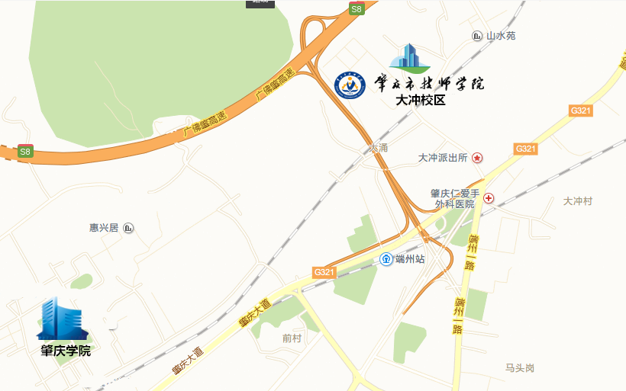

二、考点交通指引
（一）肇庆大道（G321国道）大冲交通枢纽立交已全面建成通车，
肇庆大道（G321国道）、星湖大道、端州一路都可经由大冲交通枢纽立交进入我院大冲校区。但不建议考生从端州路一路往G321国道鼎湖方向进入我院，因此路须行至苏村段方可调头，路程较远。建议行驶端州路的车辆从端州一路进入前村路，经由星湖大道进入我院大冲校区。具体从肇庆大道（G321国道）、星湖大道、端州一路进入我院大冲校区路线如下图红线指引。
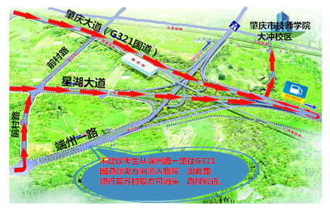

请考生特别留意以下交通路口：
1、肇庆大道（G321国道）往鼎湖、广州，S8广佛肇高速方向分叉路口，请留意道路上方及两侧交通指示牌。
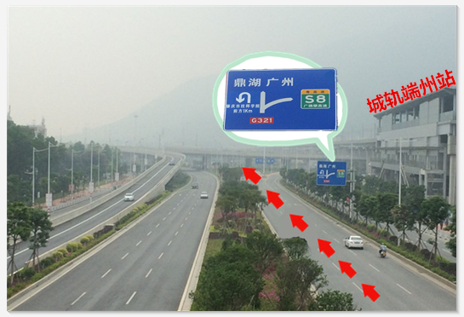

2、星湖大道往广佛肇高速，G321国道鼎湖、广州方向分叉路口
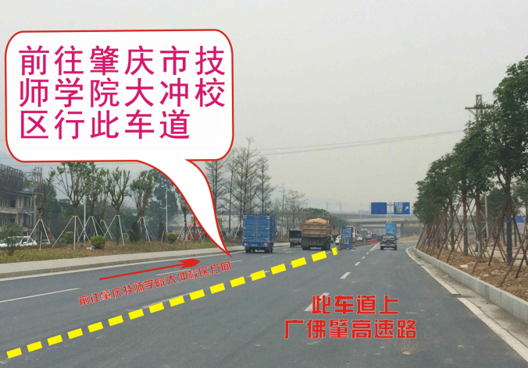
3、G321国道往星湖大道端州方向、肇庆市技师学院大冲校区分叉路口
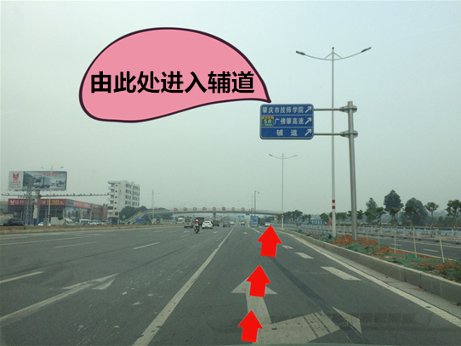
（二）北岭山森林公园路网也已建成通车，行经肇庆大道（G321国道）的车辆也可以从北岭山森林公园路网进入我院大冲校区西校门，具体从北岭山森林公园路网进入我院大冲校区西校门路线如下图红线指引。
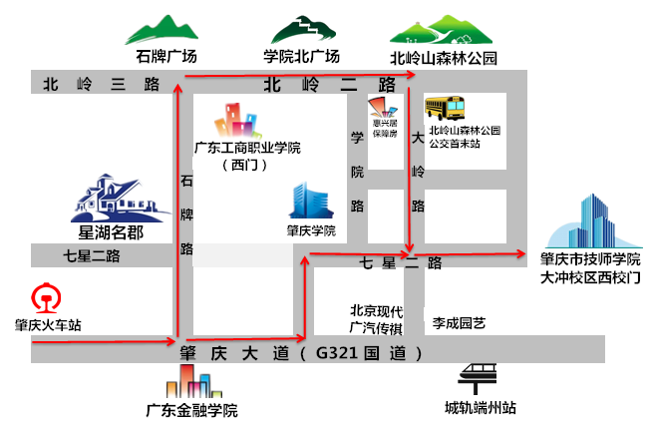
请考生特别留意肇庆市技师学院大冲校区西校门。
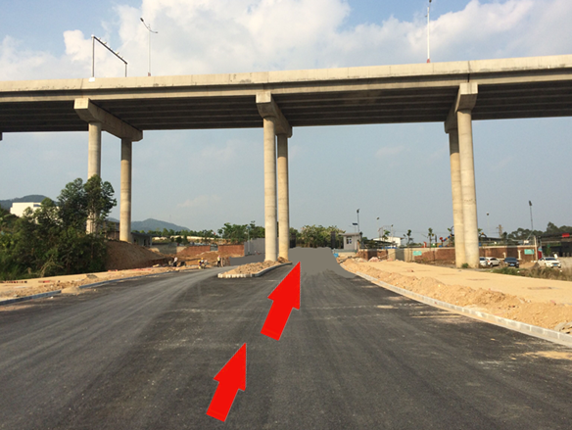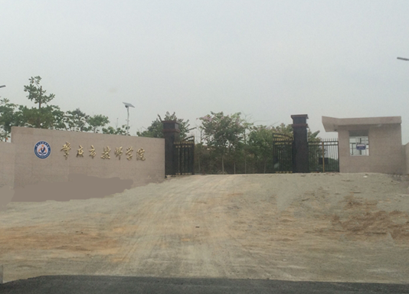

（三）可乘坐的公交线路
20路公交车，市高技站下车，即到达学院门口。
